**2019年松北区一模综合物理部分试题**



**一、选择题(每小题只有一个正确答案，本题共12小题，每小题2分，共24分)**

16.下列测量工具在使用时不用调零的是( )

A.直流电压表 B.实验用温度计

C.弹簧测力计 D.直流电流表

17.下列说法符合实际的是( )

A.声音的传播速度是340m/s B.水的沸点是100℃

C.一个鸡蛋重约1N D.一节新干电池两端的电压为1.5V

18.下列关于物质的分类不合理的是( )

A.导体：人体、碳棒、水银 B.晶体：冰、海波、各种金属

C.省力杠杆：板手、铁匠剪刀、羊角锤 D.可再生能源：水能、太阳能、核能

19.物质三态的分子模型如图所示，下列说法中错误的是( )

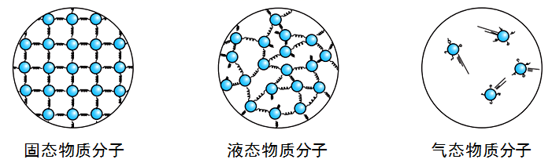

A.物质三态的区别就在于分子间相互作用和分子的运动状态不同

B.固体中，分子间作用力很大，分子在各自的平衡位置处于平衡状态

C.固体会因内部分子的运动及结构的变化变成液体

D.气体中，分子间作用力几乎为零

20.物理知识归纳整理准确，才能提高学习效率，下表是小文在笔记中整理的知识点，有错误的是( )

|  |  |  |  |
| --- | --- | --- | --- |
|  | 知 识 点 | 相 同 点 | 不 同 点 |
| A | 声波和电磁波 | 都能传递信息和能量 | 声波不能在真空中传播 |
| B | 蒸发和沸腾 | 都是汽化现象 | 蒸发比沸腾缓慢 |
| C | 做功和热传递 | 都可以改变物体内能 | 做功比热传递效果好 |
| D | 虚像和实像 | 都能用眼睛看到 | 虚像不能用光屏承接 |

21.物理学蕴含科学思想、科学方法和科学精神.下列选项中与“研究光现象时，引入光线描述光的径迹和方向”方法相同的是( )

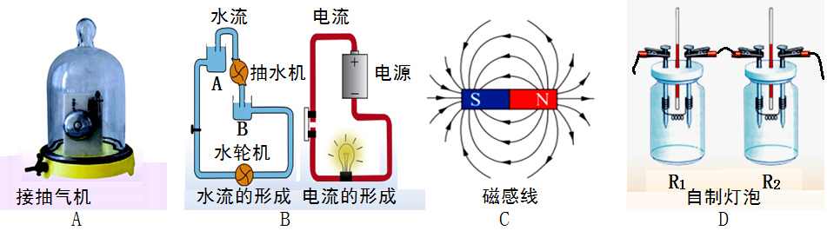

A.研究“声音的传播需要介质”时，利用“真空铃”实验

B.研究“电流产生的原因”时，类比“水流的形成”

C.研究“磁现象”时，利用“磁感线”描述磁场特点

D.研究“影响电流热效应的因素”时，通过“液柱上升情况”判断电热的多少

22.下列描述中，与物理学史不符的是( )

A.伽利略通过对“斜面小车实验”的分析，认识到“阻力越小，小车速度减小得越慢”

B.格里克通过马德堡半球实验精确地测出了大气压强的值

C.焦耳最先精确地确定了电热与电流、电阻和通电时间的关系

D.奥斯特最早发现电流周围存在磁场，从而揭示了“电与磁的联系”

23.下列表述不科学的是( )

A. q汽油＝4.6×107J/kg的物理意义是1 kg汽油完全燃烧时放出的热量为4.6×107J

B .c水＝4.2×103J/(kg·℃) 的物理意义是1kg水温度升高(或降低)1℃吸收(或放出)的热量为4.2×103J

C. P灯泡＝40W的物理意义是灯泡1s做功40J

D. g＝9.8N/kg的物理意义是质量为1 kg的物体受到的重力大小为9.8N

24.下列有关电和磁的表述中，说法正确的是( )

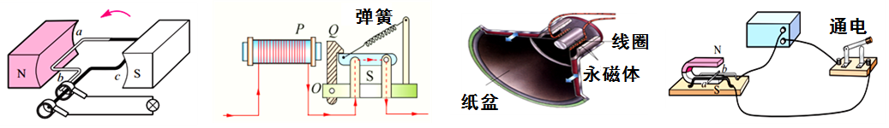

A.当线圈连续转动时，产生的电流大小和方向会周期性变化

B.通过限流装置中的电流过大时，电磁铁P才会吸引衔铁Q

C.扬声器是传感器，其工作原理是电磁感应

D.通电导体在磁场中受力在导轨上运动，把机械转化为电能

25.如图，用滑轮或滑轮组将重为G的物体匀速拉起，不计摩擦和绳重，机械效率最高的是( )

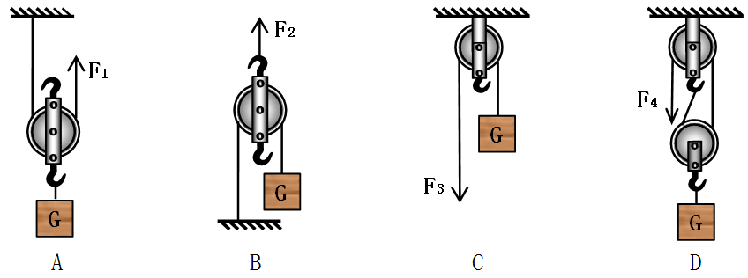

26.如图所示电路中，电源电压U0不变，R1为定值电阻，R2为滑动变阻器.闭合开关S，移动滑片P，记录电压表示数U和对应的电流表示数I，并描绘出U-I关系图线如图，该图线与图像中横坐标的交点对应的电流值为( )

A.U0/R1 B.U0/R2

C.U/R1 0 D.U/R2

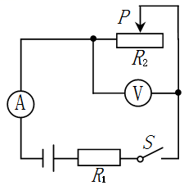 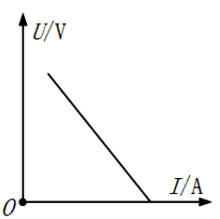 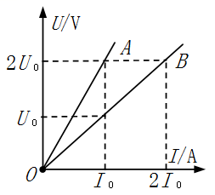

(26题图) (27题图)

27.有两只定值电阻RA和RB，各自的电流与电压关系如U-I图像中的A、B，则( )

A.若将它们串联接在电源两端，RA的电流是RB的2倍

B.若将它们并联接在电源两端，RA的电压是RB的2倍

C.当RA两端电压由U0变为2U0时，RA的电功率增大3倍

D.若想RA和RB的电功率相等，RA两端电压应是RB的2倍

36.(2分)测量工具的主要规格是量程和 ，它们是选择仪器的重要依据；如图，小车通过的路程为 cm.

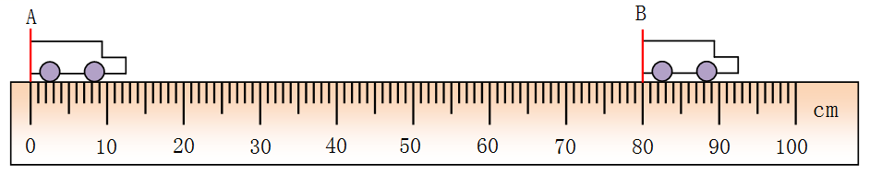

37.(2分)照相机的镜头相当于一个 ，照相机的成像原理是： .

38.(2分)如图为我们生活中熟悉的“影”.桥在水中形成的倒影，成“影”的原理是： ；解释手影形成的依据是： .

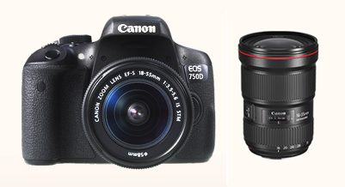 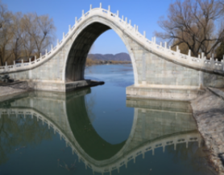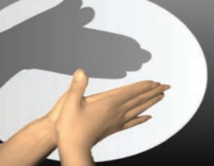

(37题图) (38题图)

39.(2分)电磁波的波速、波长和频率的关系式是： ，电磁波在真空中传播的速度为 km/s.

40.(2分)小文测小固体的密度，图甲是在调节天平横梁平衡时的情景，请你指出他操作的错误是： .纠正错误后，将固体放在天平左盘，天平平衡时右盘中所加砝码和游码的位置如图乙所示，固体放入量筒前后液面如图丙，则固体密度为 g/cm3.

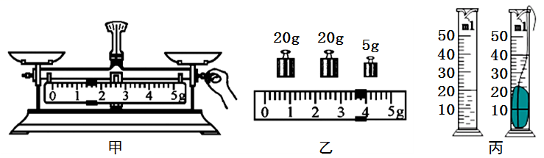

41.(2分)如图，该图演示的是汽油机的 冲程；若汽油机的能量利用率为20%，完全燃烧10g汽油可输出 J的有用能量.(汽油的热值为4.5×107J/kg)

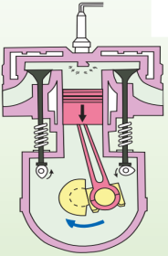 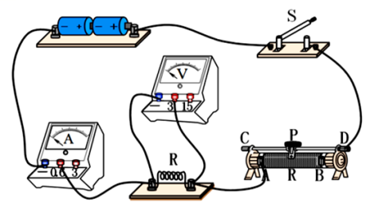

(41题图) (42题图)

42.(2分)小文在探究“电流跟电压的关系”时，连接了如图所示的电路，实验中需要控制 不变，改变电压.在此电路基础上，不增减器材，改变电压的操作是：闭合开关， .

43.(2分)如图所示，在水平木板上，用弹簧测力计水平拉动木块做水平匀速直线滑动.依据 可确定木块受到的滑动摩擦力与拉力大小相等，在这一过程中，木块机械能的大小将 .

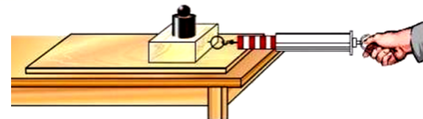 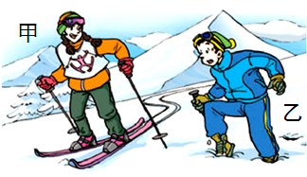

(43题图) (44题图)

44.(2分)质量相等的甲、乙两位同学站在相同的雪地上，如图所示，请解释乙比甲陷得更深的原因 .

45.(2分)如图甲、乙是小文自制的导电性检测器.使用甲时，通过观察 来反映接入导线间的物体对电流阻碍作用的大小；乙在使用时的缺点是 .

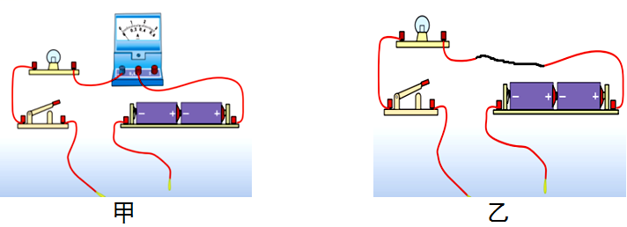

46.(2分)如图甲为一个平衡的杠杆，用带杆的滑轮轻推悬线，不平衡的杠杆在某一位置如图乙，若把杠杆在支点右侧受到的拉力看做动力，请在乙图中画出动力F1、阻力F2的示意图以及动力臂L1.(注：力的作用点用较明显实心圆点标注)

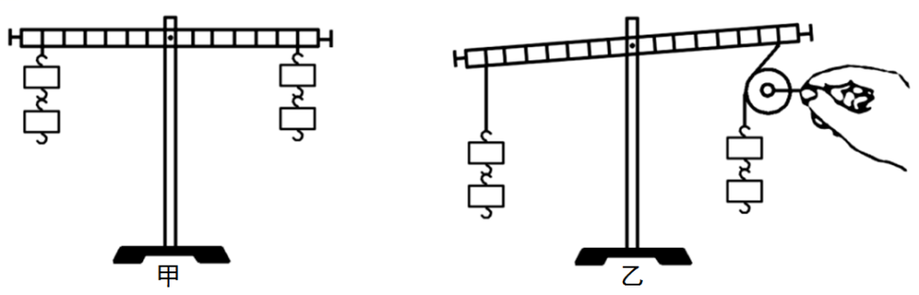

47.(2分)图甲是家庭中常用的一种插线板.小文同学在使用中发现：开关断开时指示灯不亮，插孔不能供电；开关闭合时指示灯亮，插孔能供电；如果指示灯损坏，开关闭合时插孔也能供电.根据以上描述，请在图乙中用笔画线代替导线完成电路连接.

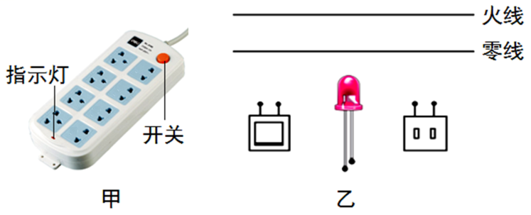

48.(5分)小文用图甲所示的装置探究“海波熔化过程的规律”时，依据实验证据描绘出海波的熔化曲线，如图乙所示.(处理此题时，默认海波单位时间内吸热相等)

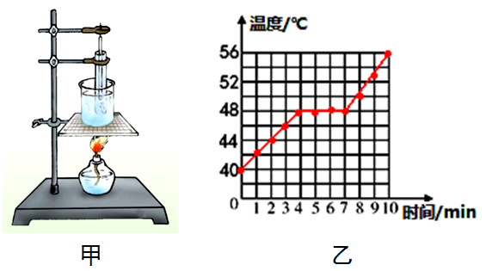

⑴实验中用到的测量工具是： ；

海波的熔化条件是： .

⑵请你设计记录海波熔化过程的表格；并依据海波熔化曲线分别记录一次熔化前、熔化时、熔化后的证据.

⑶依据熔化图线，可确定液态海波与固态海波的比热容之比为： .

49.(5分)复习“科学探究：影响浮力大小的因素”时，小文收集到如图所示一幅图片，请对以下问题进行解答.(ρ水＜ρ盐水)

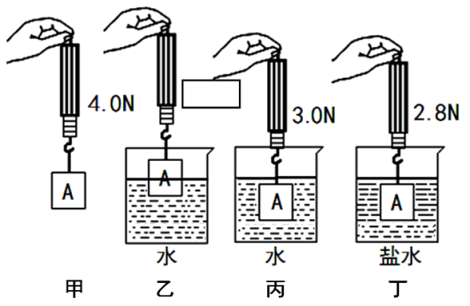

⑴图丙中，物体A所受浮力大小是 N；图丁中，物体A受到盐水向上和向下的压力的合力为 。

⑵比较图丙、丁，说明浮力的大小与 有关。

⑶结合图甲和图丙可确定图乙方框中弹簧测力计示数F乙的范围是 ；你判断的依据是： 。

50.(6分)同学们通过实验探究“电流相同时，电功率跟电压的关系”.所用两只灯泡为L1“2.5 V 0.3 A”和L2“3.8 V 0.3 A”.

⑴小文同学用干电池做电源，把两只灯泡连成如图甲所示的电路，采取这样连接方式的目的是： ；实验中，可通过小灯泡亮度判断 .

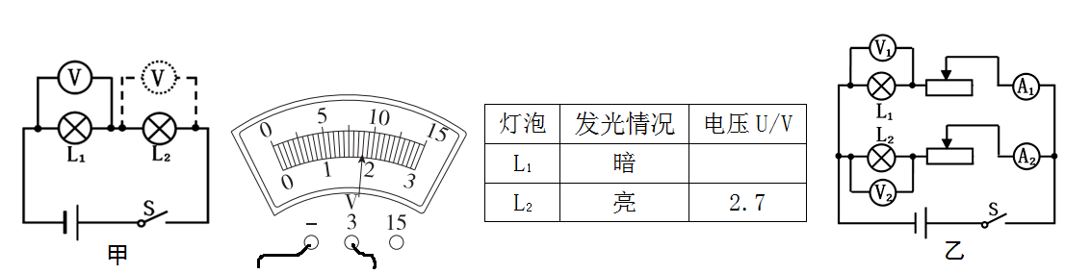

⑵闭合开关进行实验，L1两端电压如表盘所示，则L1两端电压为 V，结合表中其他证据可得出的结论是： .

⑶针对此探究课题，小宇同学设计的电路如图乙，利用该电路完成探究课题有什么缺点和优点？(注：电路乙与甲相比结构复杂，原件数多除外)

51.(6分)如图是家庭常用的电热水壶，其铭牌数据如表所示.若加热电阻的阻值不随温度变化而改变，且此时的大气压为1标准大气压.则：

|  |  |
| --- | --- |
| 额定电压 | 220V |
| 额定加热功率 | 2000W |
| 容 量 | 1.5L |
| 频 率 | 50Hz |

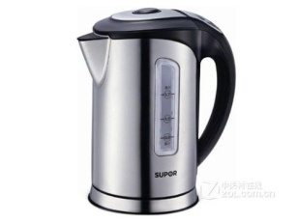

⑴电热水壶正常工作时，其加热电阻的阻值是多大？

⑵将一满壶20℃的水烧开，水需要吸收多少热量？[c水=4.2×103J/(kg•℃)]

⑶不考虑热量损失，电水壶正常工作时，烧开这壶水需要多长时间？

**答题卡作图题素材**

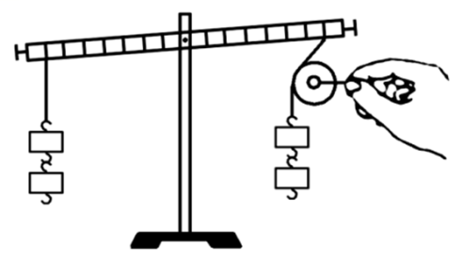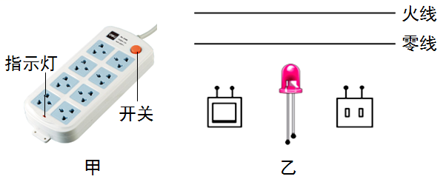

**2019年松北区一模综合物理参考答案**

16.B17.D18.D19.B20.C21.C22.B23.C24.A25.C26.A27.C

36.分度值；80.0.

37.凸透镜；u＞2f，凸透镜成倒立缩小的实像.

38.光的反射定律；光在同种均匀介质中沿直线传播的规律.

39. c＝λf；3×105.

40.调节平衡螺母前，没有将游码移到标尺左端的零刻度线处；2.43.

41.做功；9×104.

42.电阻； 调节滑片P到不同位置，同时观察电压表示数

43.二力平衡条件；不变.

44.雪地受到的压力：**F＝G＝mg，F甲＝F甲 S甲＞S乙，**

根据**p＝F/S** **p甲＜p乙**

45.小灯泡亮度或电流表示数；接入电阻差别不大时，灯泡亮度变化不明显.

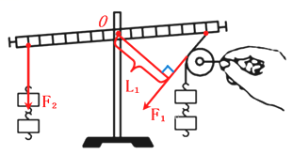 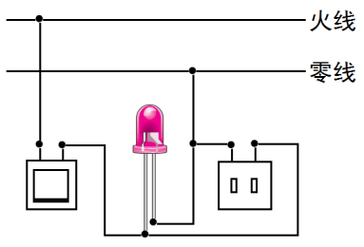

(46题答案) (47题答案)

48.(5分)⑴温度计、停表温度达到熔点48℃，继续吸收热量⑵下表⑶3:4

|  |  |  |  |  |  |  |  |  |  |  |  |
| --- | --- | --- | --- | --- | --- | --- | --- | --- | --- | --- | --- |
| 加热时间T/min | 0 | 1 | 2 | 3 | 4 | 5 | 6 | 7 | 8 | 9 | 10 |
| 海波的温度t/℃ |  |  | 44 |  |  | 48 |  |  | 50 |  |  |
| 海波的状态 |  |  | 固态 |  |  | 固液共存状态 |  |  | 液态 |  |  |

49.(5分)⑴1.0；1.2N，方向竖直向上；⑵（物体排开）液体的密度大小；⑶4.0N＞F乙＞3.0N；0＜V排水乙＜V排水丙，0＜F乙浮＜1N.

50.(6分)⑴控制通过L1、L2电流相同；小灯泡电功率的大小.⑵1.8；通过小灯泡的电流相同时，小灯泡两端电压越大，电功率越大

⑶缺点：

需要分别调节滑片位置并观察电流表示数才能控制通过两灯泡的电流相等

或“控制电流相等需要分别通过调节滑片位置实现；电流是否相等需要观察电流表示数判断

优点：通过分别调节滑片位置，改变通过灯泡的电流值收集多组灯泡亮度和对应的电

压值，使得到的结论更可靠

51.(6分)

**注：本题所做答案为参考，学生答卷时呈现的答题样式千变万化，批卷时整体把握，兼顾各个采分点。**

⑴根据P=UI I=U/R

R＝U额2/P额＝(220V)2/2000W＝ 24.2Ω

⑵根据ρ=m/V得， m水 ＝ρ水V容＝1.0×103kg/m3×1.5×10﹣3m3＝1.5kg

一标准大气压下沸点为100℃ ：

Q水吸＝c水m水(t水﹣t0水) ＝4.2×103J/(kg•℃)×1.5kg×(100℃﹣20℃)

＝5.04×105J

⑶依题干可确定：W电=Q水吸=5.04×105J P实=P额

根据P=W/t得，所需时间：t时＝W电/P额＝5.04×105J/2000W＝252s＝4.2min

评阅此次试卷，其他答案合理可酌情给分。